**Дроздов Михаил – учащийся нашей школы, погибший на Великой Отечественной войне.**

Во время Великой Отечественной войны многие люди уходили на фронт, не исключением стала и наша школа. Одним из ушедших на войну стал бывший ученик нашей школы Дроздов Михаил Дмитриевич.

Он родился в октябре 1924 года. Учился в нашей школе № 435, был отличником по всем предметам.

|  |  |
| --- | --- |
| E:\Дроздов Михаил\img653.jpg | C:\Дригота В.В\435\2014-2015 гг\Книга памяти 2015\Дроздов Михаил\img654.jpg |

Особенно любил математику и помогал в организации дополнительных занятий по этому предмету. Был активным комсомольцем. Михаил увлекался спортом, был лучшим Ворошиловским стрелком, мечтал об авиации. Многие ребята старались быть похожими на него.

|  |  |
| --- | --- |
| C:\Дригота В.В\435\2014-2015 гг\Книга памяти 2015\Дроздов Михаил\img656.jpg | C:\Дригота В.В\435\2014-2015 гг\Книга памяти 2015\Дроздов Михаил\img635.jpg |

В 7 классе у него умер отец, и он стал помогать матери во всех её делах, был с ней особенно внимателен. В связи с тяжёлым материальным положением Михаил после 8 класса вынужден был работать на заводе «Салют». На заводе «Салют» в то время производили мощные двигатели АМ-38, которыми оснащался одноместный штурмовик Ил-2. Вечерами после работы он шел учиться в авиационный техникум. Совмещать работу и учебу было очень трудно, но Михаил и в техникуме очень хорошо учился.

|  |  |
| --- | --- |
| C:\Дригота В.В\435\2014-2015 гг\Книга памяти 2015\Дроздов Михаил\img629.jpg | C:\Дригота В.В\435\2014-2015 гг\Книга памяти 2015\Дроздов Михаил\img630.jpg |

В октябре 1941 года Дроздов, которому было тогда 17 лет, ушёл добровольцем на фронт. Воевал на Ленинградском фронте в составе 664-го стрелкового полка. Он был отличным снайпером и уничтожил много фашистов.

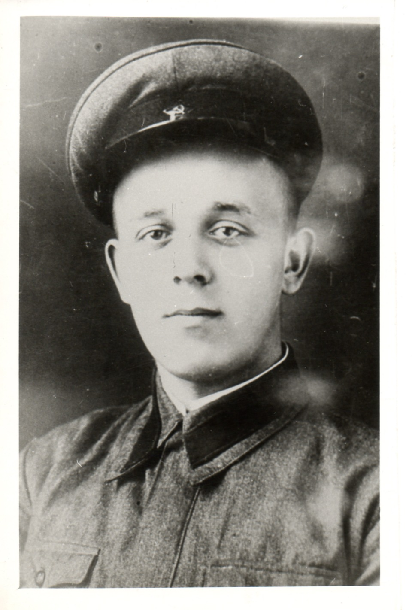

Михаил часто писал письма своей маме. Во всех письмах просил не беспокоиться и обязательно ждать его.

|  |  |
| --- | --- |
| C:\Дригота В.В\435\2014-2015 гг\Книга памяти 2015\Дроздов Михаил\img655.jpg | C:\Дригота В.В\435\2014-2015 гг\Книга памяти 2015\Дроздов Михаил\img641.jpg |

Утром 21 февраля 1942 года в деревне Павлово Мавлотинского района Ленинградской области артиллерия открыла огонь по противнику. Обстрел его опорных пунктов продолжался полтора часа. После этого стрелковый полк, в котором был Михаил Дроздов, под командованием майора Кузнецова, действовавший на главном направлении, перешёл в атаку. В итоге трёхдневных боёв дивизия овладела 17 опорными пунктами противника, проникла в тыл мавлотинской группировки.

Однако 23 февраля 1942 года Михаил Дроздов погиб в бою за деревню Павлово. Его друг писал: «Весть о том, что Миша погиб для меня была тяжёлым ударом. Я понимаю, что вам перенести это особенно трудно, а такого друга как Михаил я вряд ли ещё найду».

|  |  |
| --- | --- |
| E:\Дроздов Михаил\img640.jpg | C:\Дригота В.В\435\2014-2015 гг\Книга памяти 2015\Дроздов Михаил\img638.jpg |

Дроздов Михаил Дмитриевич был захоронен в д. Павлово, Маревского района, Новгородской области в воинском захоронении.

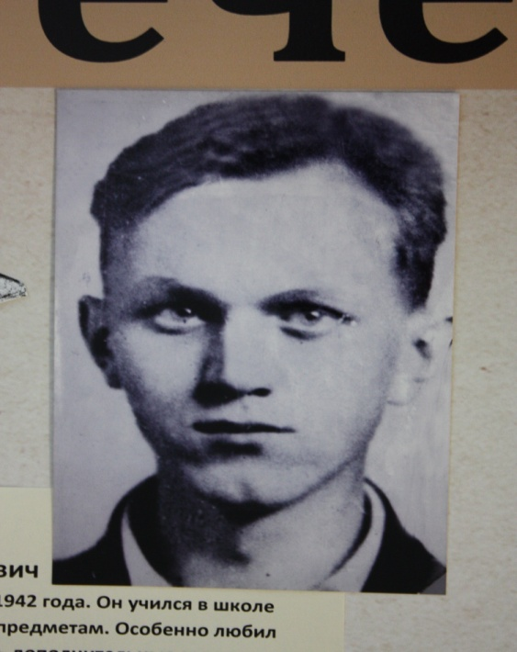

В нашей школе есть музей Боевой славы, и ученики до сих пор помнят и чтут всех, кто сражался за нашу родину. 7 мая 2014 года торжественно была открыта мемориальная доска, на которой перечислены имена учащихся нашей школы, участвовших в Великой Отечественной войне.

Автор: ученица 8 «К» класса

– Дуванова Мария.

Руководители:

педагог-организатор -

Дригота Вера Васильевна,

Учитель русского языка –

Дружинина Людмила Юрьевна

**Список источников:**

1. Архивные документы школьного музея Боевой Славы ГБОУ СОШ №2105 СПОО «На Госпитальном валу»
2. Архив «ОБД Мемориал»: obd-memorial.ru